Министерство науки и высшего образования Российской Федерации

федеральное государственное бюджетное образовательное учреждение

высшего образования
«Санкт-Петербургский государственный университет
промышленных технологий и дизайна»

Институт – Информационных технологий и автоматизации
Направление 09.03.03 – Прикладная информатика в дизайне
Кафедра – Цифровых и аддитивных технологий

РАЗРАБОТКА ПРОЕКТА
ВЕБ-САЙТ ДЛЯ КОМПАНИИ «UNICA»

ОТЧЕТ О ПРОВЕРКЕ НА ВАЛИДНОСТЬ СОЗДАННОГО КОДА

Исполнитель – студент учебной группы 4-МВ-5
(группа)
Шелькова София Александровна
(фамилия, имя, отчество)

Ссылка на используемый ресурс / URL: https://validator.w3.org

Санкт-Петербург
2025

СОДЕРЖАНИЕ
1 ВАЛИДАЦИЯ HTML-ДОКУМЕНТАЦИИ 3
1.1 Валидация index.html 3
1.2 Валидация page2.html 3
1.3 Валидация page3.html 4
1.4 Валидация page4.html 4
2 ВАЛИДАЦИЯ CSS-ДОКУМЕНТАЦИИ 5
2.1 Валидация styles.css 5
2.2 Валидация page2.css 5
2.3 Валидация page3.css 6
2.4 Валидация page4.css 7

1 ВАЛИДАЦИЯ HTML-ДОКУМЕНТАЦИИ

1.1 Валидация index.html

Результат проверки файла index.html представлен на рисунке 1. Ошибок не обнаружено.
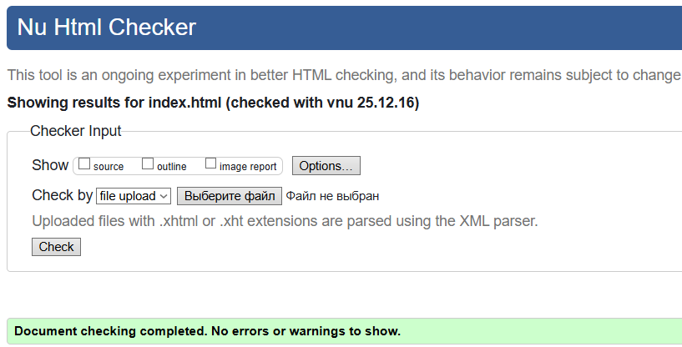
Рисунок 1 – Результат проверки файла index.html

1.2 Валидация page2.html

Результат проверки файла page2.html представлен на рисунке 2. Ошибок не обнаружено.
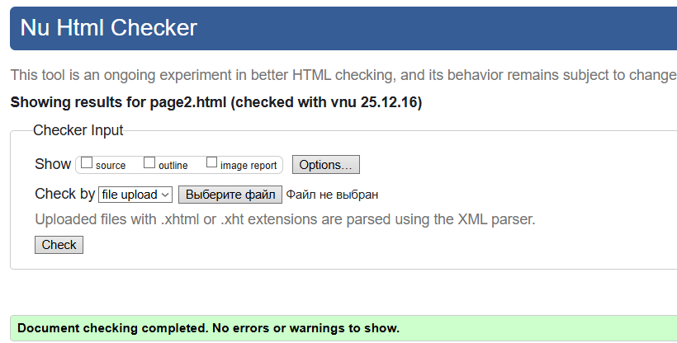
Рисунок 2 – Результат проверки файла page2.html

1.3 Валидация page3.html

Результат проверки файла page3.html представлен на рисунке 3. Ошибок не обнаружено.
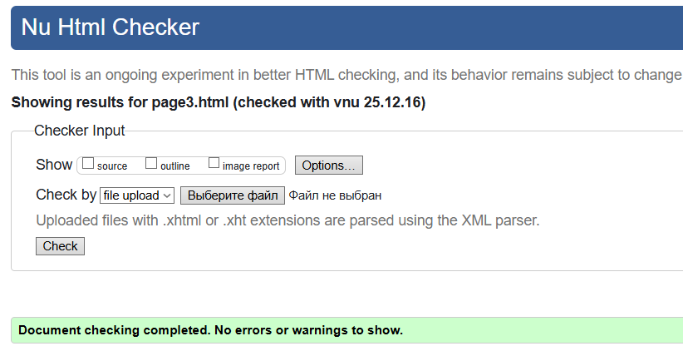
Рисунок 3 – Результат проверки файла page3.html

1.4 Валидация page4.html

Результат проверки файла page4.html представлен на рисунке 4. Ошибок не обнаружено.
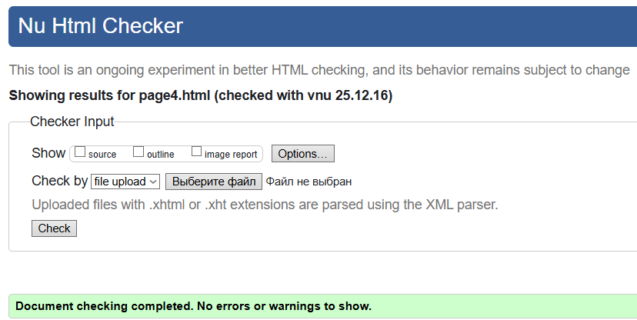
Рисунок 4 – Результат проверки файла page4.html

2 ВАЛИДАЦИЯ CSS-ДОКУМЕНТАЦИИ

2.1 Валидация styles.css

Результат проверки файла styles.css представлен на рисунке 5. Ошибок не обнаружено.
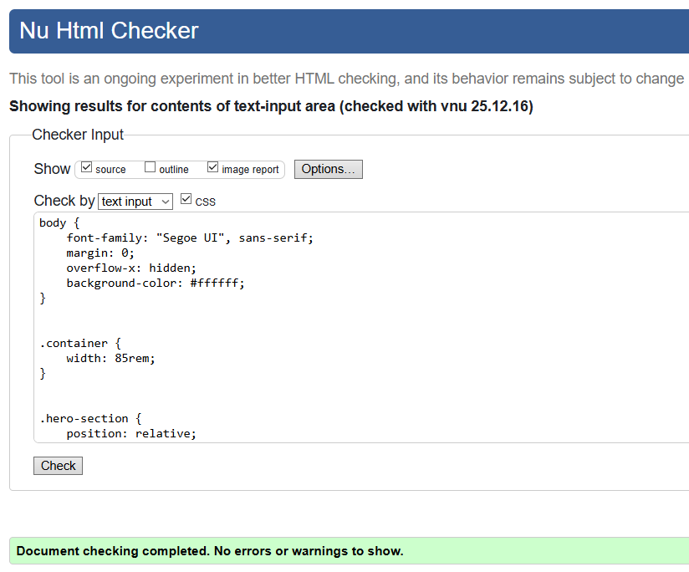
Рисунок 5 – Результат проверки файла styles.css

2.2 Валидация page2.css

Результат проверки файла page2.css представлен на рисунке 6. Ошибок не обнаружено.
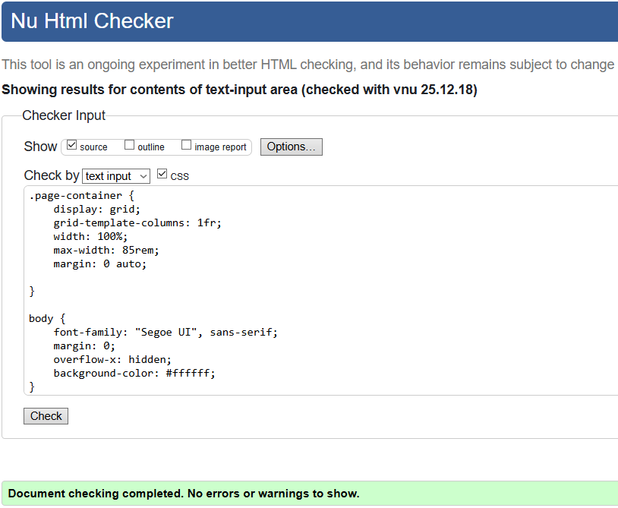
Рисунок 6 – Результат проверки файла page2.css

2.3 Валидация page3.css

Результат проверки файла page3.css представлен на рисунке 7. Ошибок не обнаружено.
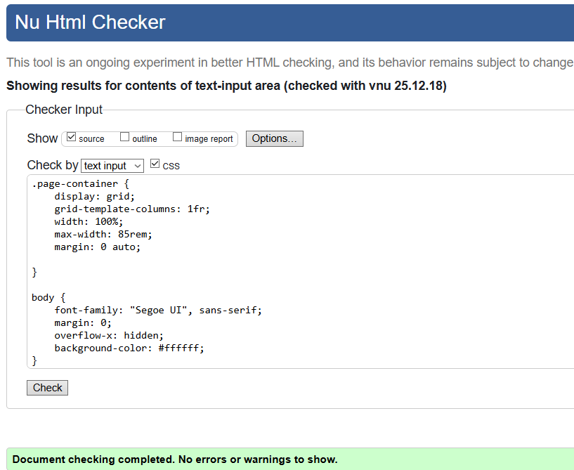
Рисунок 7 – Результат проверки файлы page3.css

2.4 Валидация page4.css

Результат проверки файла page4.css представлен на рисунке 8. Ошибок не обнаружено.

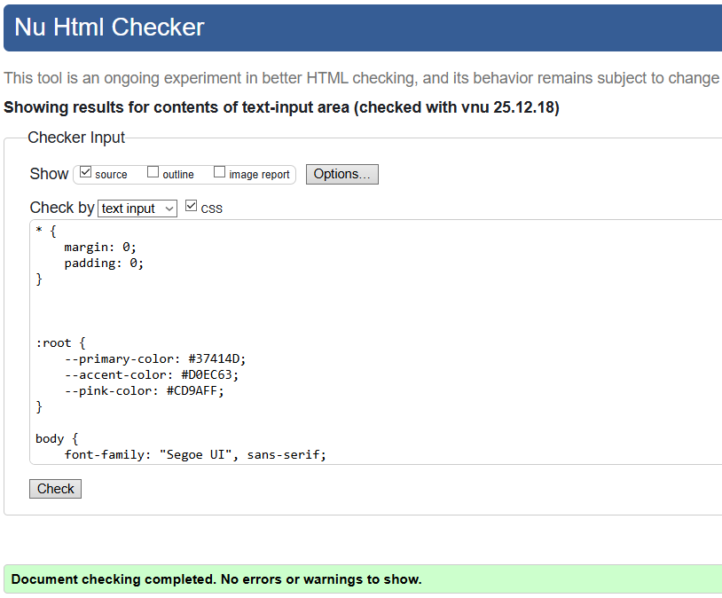
Рисунок 8 – Результат проверки файла page4.css

